Краевое государственное бюджетное профессиональное образовательное учреждение "Красноярский педагогический колледж № 2"

 | 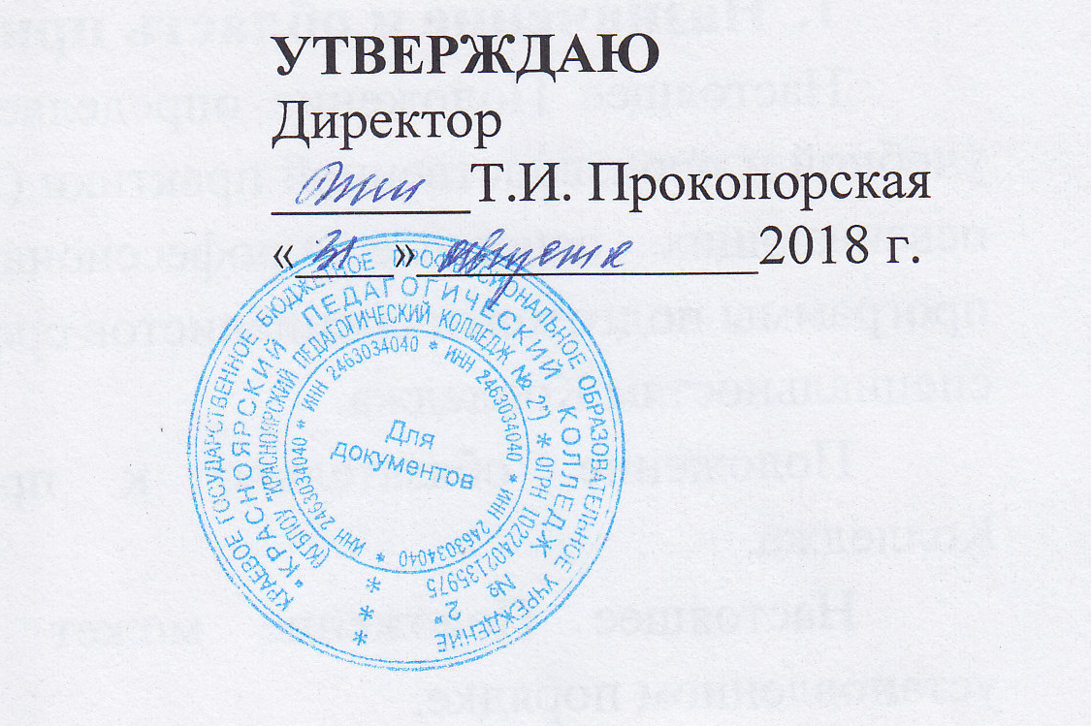

ПОЛОЖЕНИЕ О ПРИЕМНОЙ КОМИССИИ

П 1.2 – 12 - 2018

Система Управленческой документации

ОРГАНИЗАЦИОННО-ПРАВОВАЯ ДОКУМЕНТАЦИЯ

©Красноярск, 2018 г.
- Назначение и область применения
  - Настоящее Положение определяет порядок организации, структуру и деятельность приемной комиссии (далее – Комиссия) Колледжа.

2. Нормативные ссылки
2.1. Деятельность Комиссии организуется в соответствии с требованиями:
- Конституции Российской Федерации;
- Федерального закона от 29.12.2012 № 273-ФЗ «Об образовании в Российской Федерации»;
- Порядка приема на обучение по образовательным программам среднего профессионального образования, утвержденного приказом Министерства образования и науки Российской Федерации от 23.01.2014 № 36;
- Перечня профессий и специальностей среднего профессионального образования, утвержденного приказом Министерства образования и науки Российской Федерации от 29.10. 2013 № 1199;
- Приказа Минздравсоцразвития России от 12.04.2011 № 302н (ред. от 15.05.2013) "Об утверждении перечней вредных и (или) опасных производственных факторов и работ, при выполнении которых проводятся обязательные предварительные и периодические медицинские осмотры (обследования), и Порядка проведения обязательных предварительных и периодических медицинских осмотров (обследований) работников, занятых на тяжелых работах и на работах с вредными и (или) опасными условиями труда";
- Перечня специальностей и направлений подготовки, при приеме на обучение по которым поступающие проходят обязательные предварительные медицинские осмотры (обследования) в порядке, установленном при заключении трудового договора или служебного контракта по соответствующей должности или специальности, утвержденного постановлением Правительства Российской Федерации от 14 августа 2013 г. № 697;
- Устава Колледжа;
- Иными документами, утвержденными директором Колледжа.

3. Состав Приёмной комиссии
3.1. Состав Комиссии утверждается приказом директора, который является председателем Комиссии.
В состав Комиссии входят:
- председатель Комиссии;
- заместитель председателя Комиссии – заместитель директора по учебной работе;
- ответственный секретарь Комиссии;
- технические секретари Комиссии.
3.2. Члены Комиссии имеют право:
- выносить на рассмотрение и принимать участие в обсуждении предложений и решений Комиссии;
- запрашивать необходимую информацию во всех структурных подразделениях Колледжа при подготовке вопросов для обсуждения в Комиссии;
- принимать участие в заседаниях Комиссии.
3.3. Члены приемной комиссии обязаны осуществлять деятельность в соответствии с действующим законодательством Российской Федерации, локальными актами Колледжа.
3.4. Срок полномочий Комиссии составляет один учебный год.

4. Организация работы и делопроизводства Комиссии
4.1. Работу Комиссии и делопроизводство, а также личный приём поступающих и их родителей (законных представителей) организует ответственный секретарь Комиссии.
4.2. Технические секретари обеспечивают прием документов поступающих и формирование личных дел студентов, зачисленных в Колледж. Технические секретари Комиссии выдают абитуриенту расписку о приеме документов, в которой перечисляются принятые документы или их копии, что подтверждается подписью технического секретаря.
4.3. Документы поступающих могут быть возвращены владельцу лично либо родителю (законному представителю), на основании письменного заявления и расписки, выданной Комиссии при приеме, не позднее следующего рабочего дня.
4.4. Документы поступающих могут быть высланы почтовым отправлением при соблюдении условий п. 3.3. настоящего Положения.
4.5. Комиссия осуществляет контроль за достоверностью сведений об участии в едином государственном экзамене, о результатах единого государственного экзамена, а также имеет право осуществлять проверку других документов, представляемых поступающими.
4.6. Для организации вступительных испытаний, своевременной подготовки необходимых материалов, объективности оценки создаются предметные, апелляционные комиссии Колледжа. Приказом директора назначаются их председатели и определяется состав.
4.7. Комиссия обеспечивает соблюдение прав личности и выполнение государственных требований к приему в Колледж.
4.8. Решение Комиссии оформляются протоколами, которые подписываются председателем и ответственным секретарем Комиссии.
4.9. В период приема документов Комиссия ежедневно информирует о количестве поданных заявлений и конкурсе, организует функционирование специальных телефонных линий и официального сайта Колледжа для ответов на вопросы поступающих.
4.10. Прием документов от поступающих регистрируется в журналах установленной формы. В день окончания приема документов ответственный секретарь Комиссии закрывает журналы, путем внесения записи о количестве принятых заявлений, что подтверждается подписью председателя и ответственного секретаря Комиссии.
4.11. Комиссия в соответствии с полученными от абитуриента документами принимает решение о допуске поступающего к вступительным испытаниям, условиях его участия в конкурсе и извещает его об этом в устной форме. Расписание вступительных испытаний размещается на официальном сайте Колледжа.
Работающим абитуриентам выдается справка о допуске их к вступительным испытаниям для оформления отпуска по месту работы.
4.12. По окончании приема в Комиссии журналы регистрации, личные дела поступающих передаются заведующим отделениями социально-гуманитарных специальностей и «Дошкольное и дополнительное образование».

5. Отчетность Комиссии
5.1. Работа Комиссии завершается отчетом об итогах приема на заседании Совета Колледжа.
5.2. В качестве отчетных документов Комиссии выступают:
- Правила приема в Колледж;
- документы, подтверждающие контрольные цифры приема;
- приказы по утверждению состава Комиссии, предметных и апелляционных комиссий, технических секретарей;
- протоколы решения апелляционных комиссий;
- журналы регистрации документов поступающих;
- расписание вступительных испытаний;
- экзаменационные ведомости;
- личные дела поступающих;
- приказы о зачислении в состав студентов и слушателей Колледжа;
- иные документы, обеспечивающие работу Комиссии.

Лист внесения изменений

Номер изменения | Номер и дата распорядительного документа о внесении изменений | Дата внесения изменения | ФИО  лица, внесшего изменение | Подпись

Информация о разработчиках и лист согласований
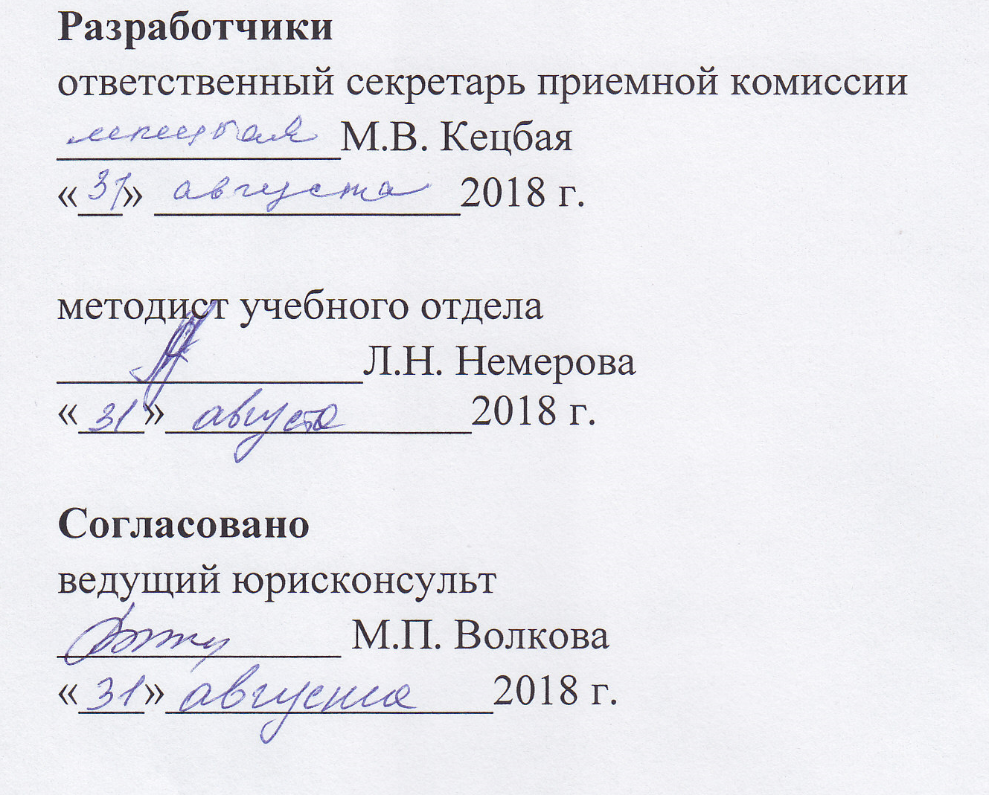

Принято и введено в действие приказом № 40-од от 31.08.2018

